问题1:
上传错题，文字有折行。
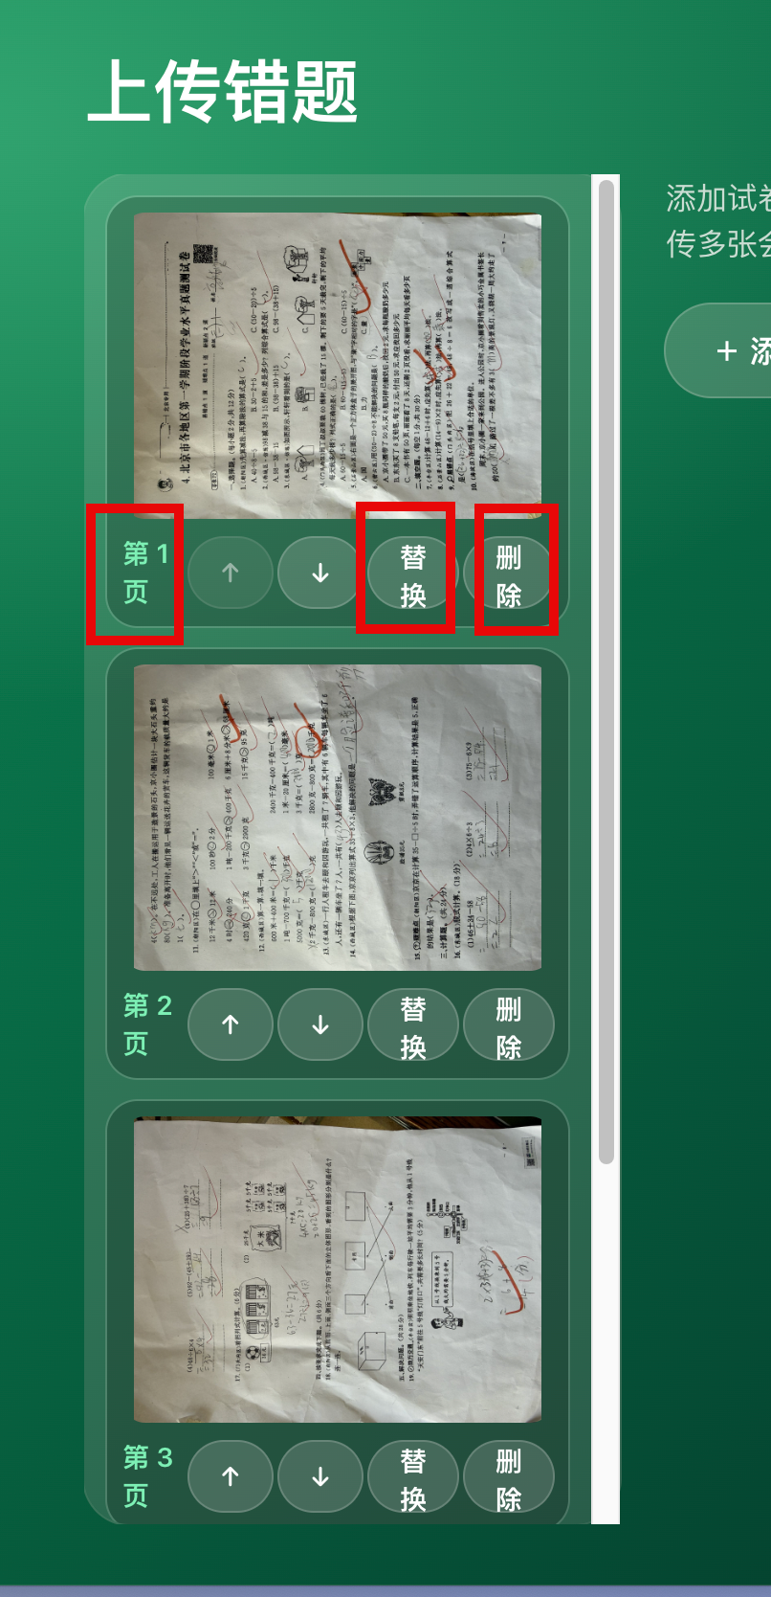
问题2:
红框内的内容要居中
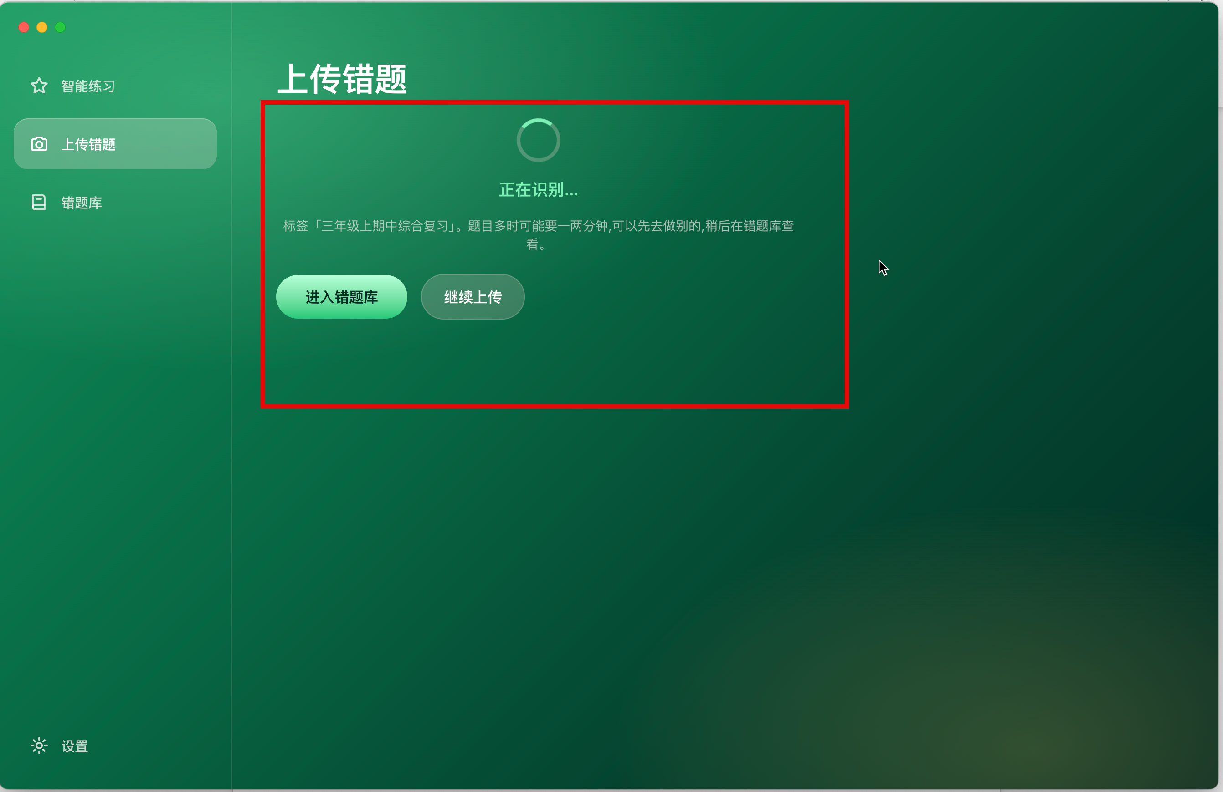

问题3:
红框内的按钮和黄框内的按钮样式要有区别，黄框内是控制显示的
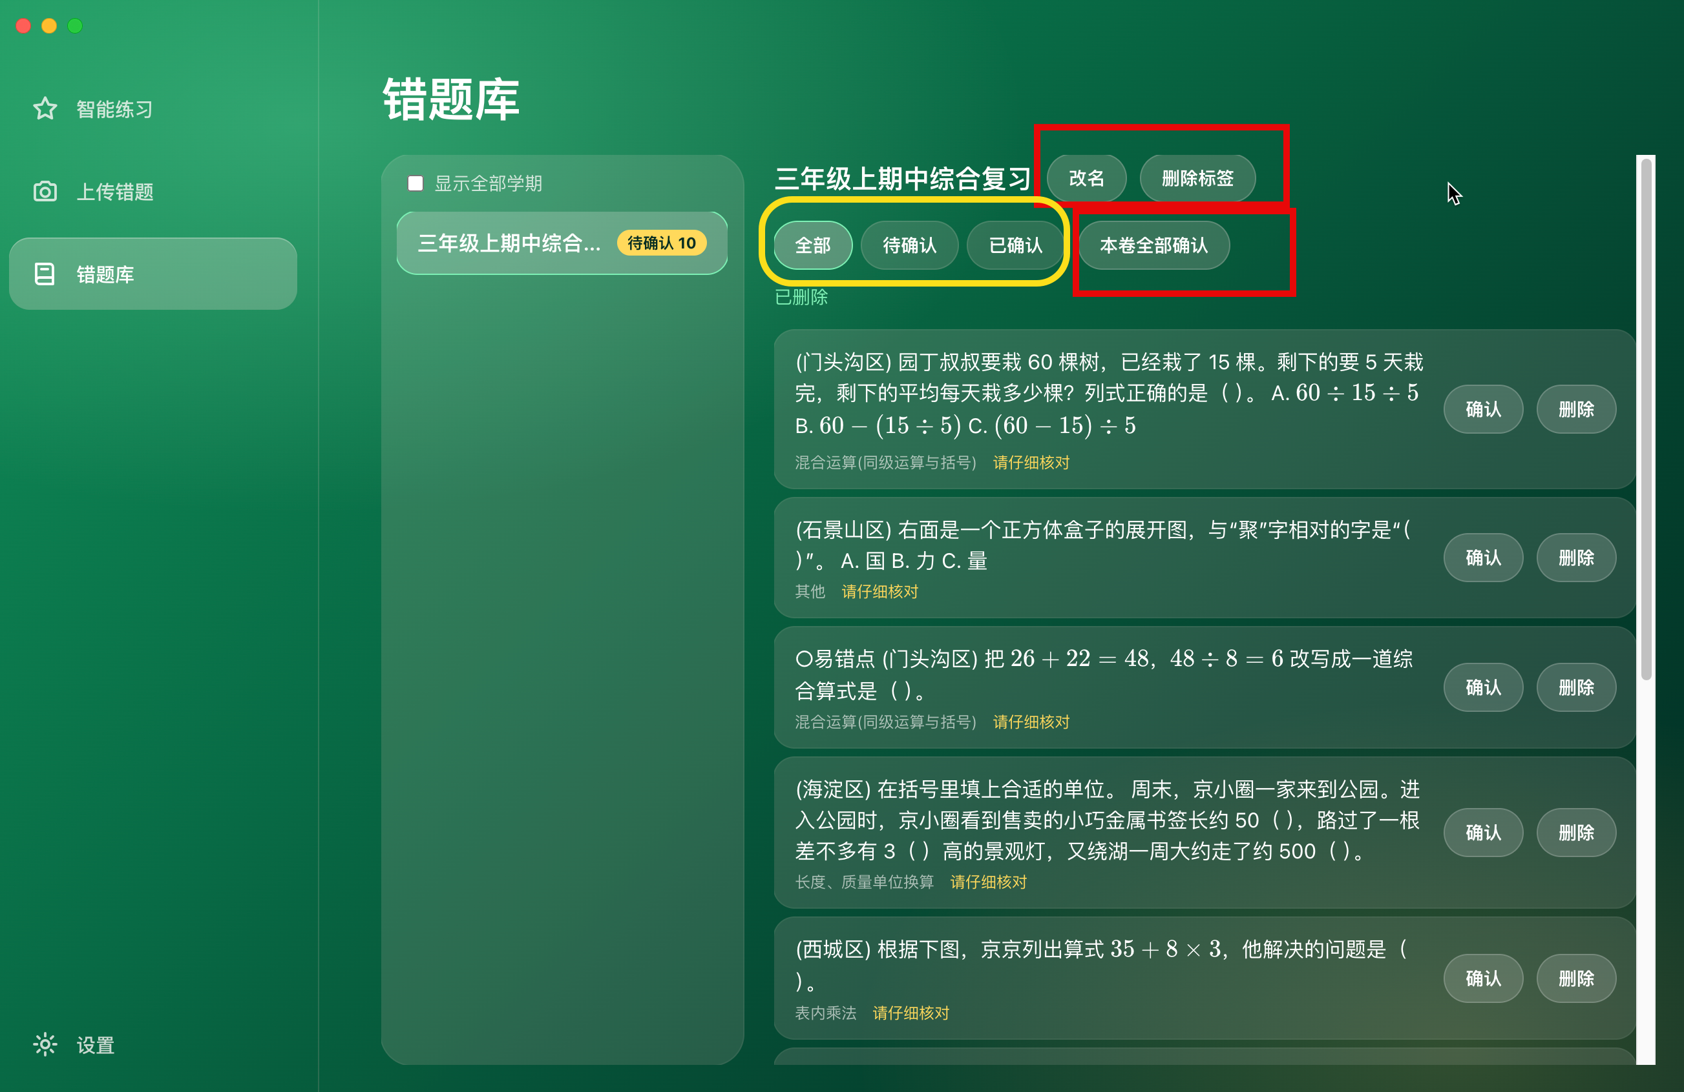
问题4:
题目要显示原始的序号，可以方便在试卷中找题
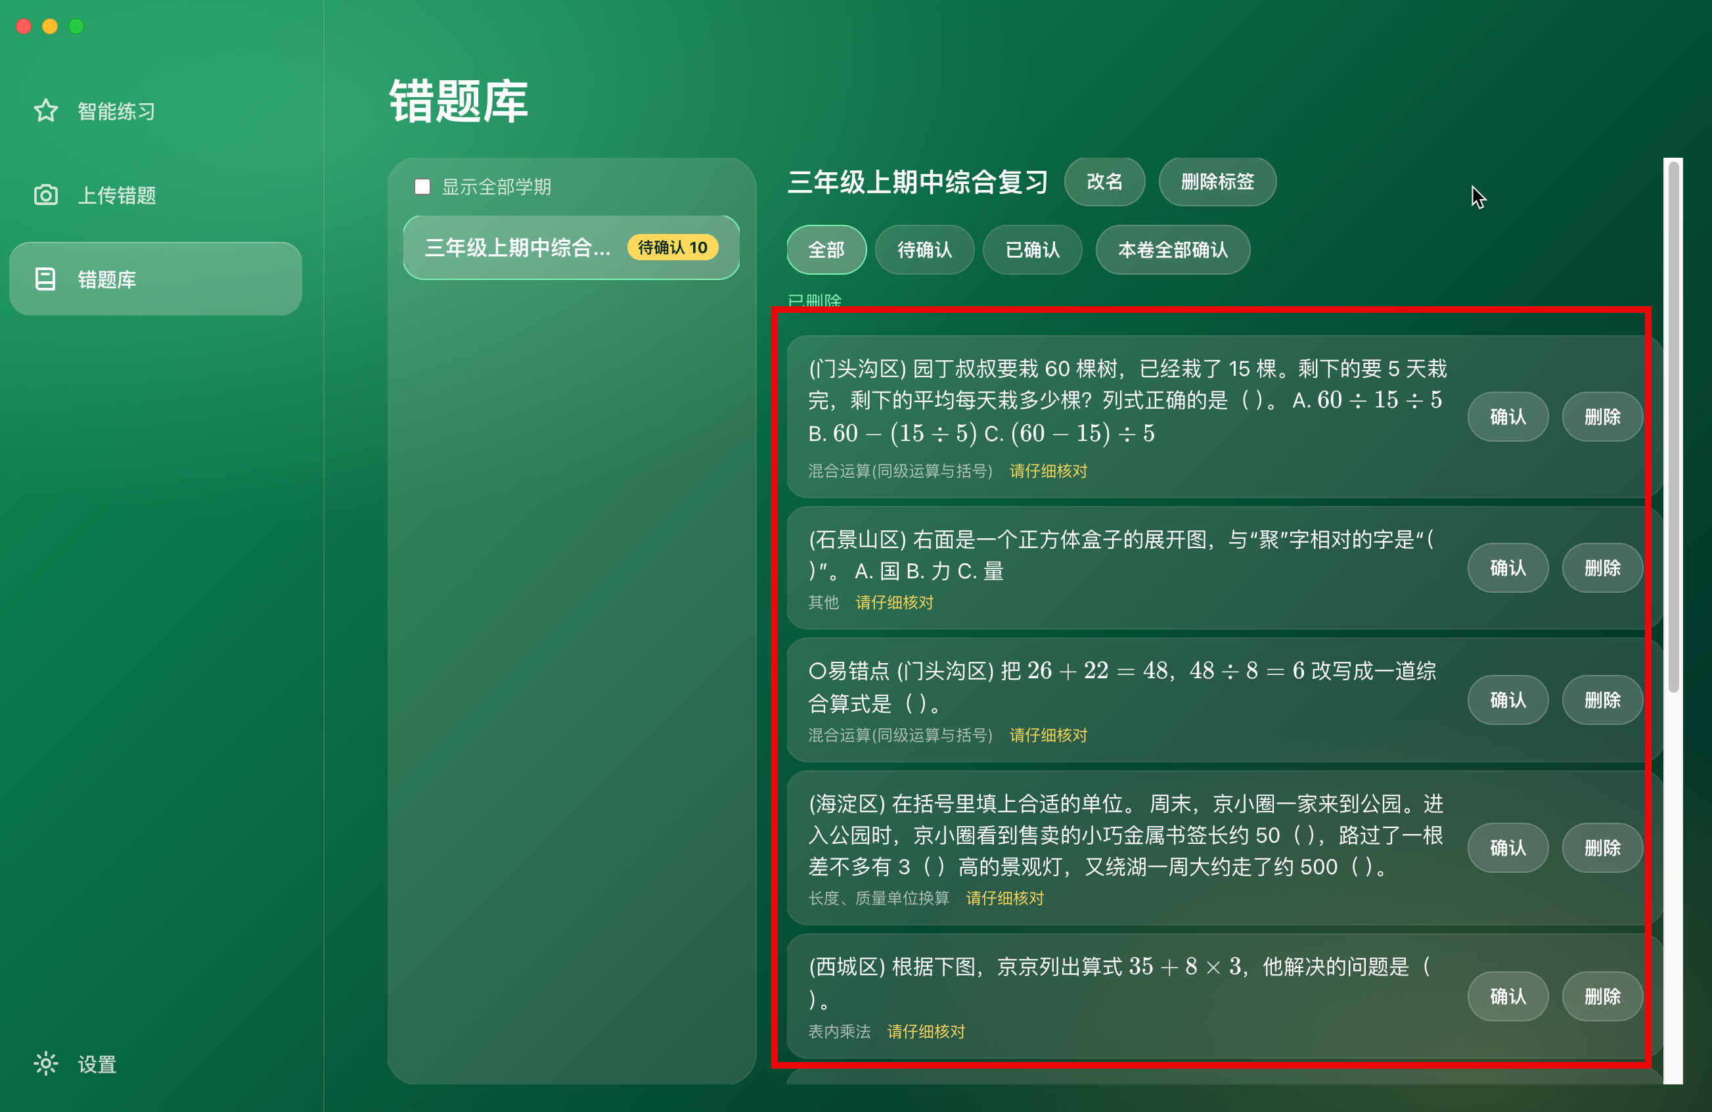
问题5
如果能图文并茂更好了
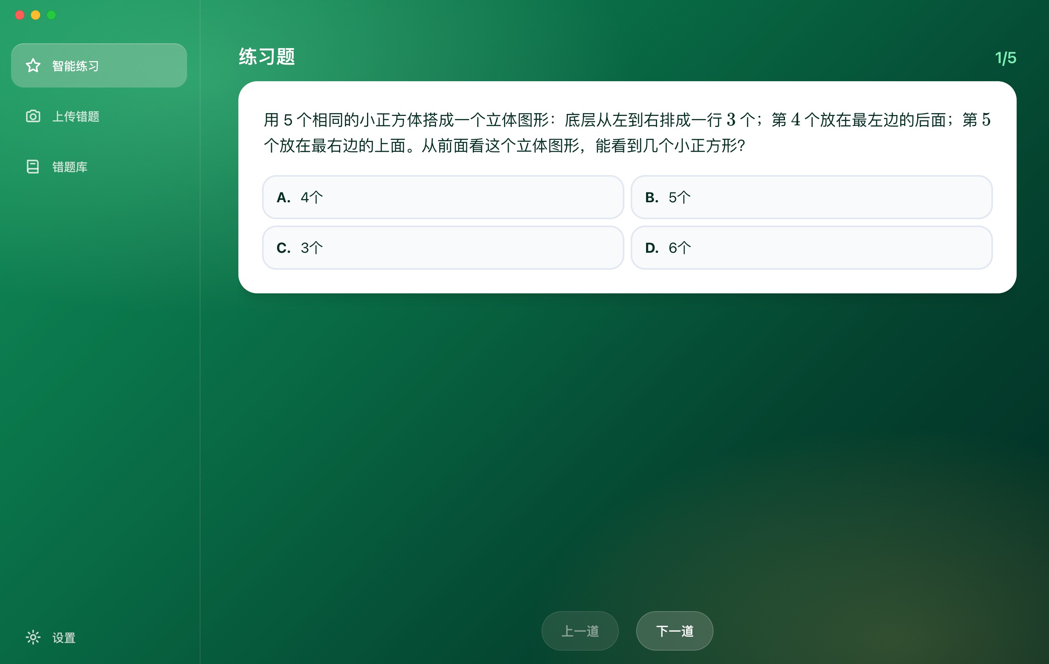

问题6
出题速度太慢了
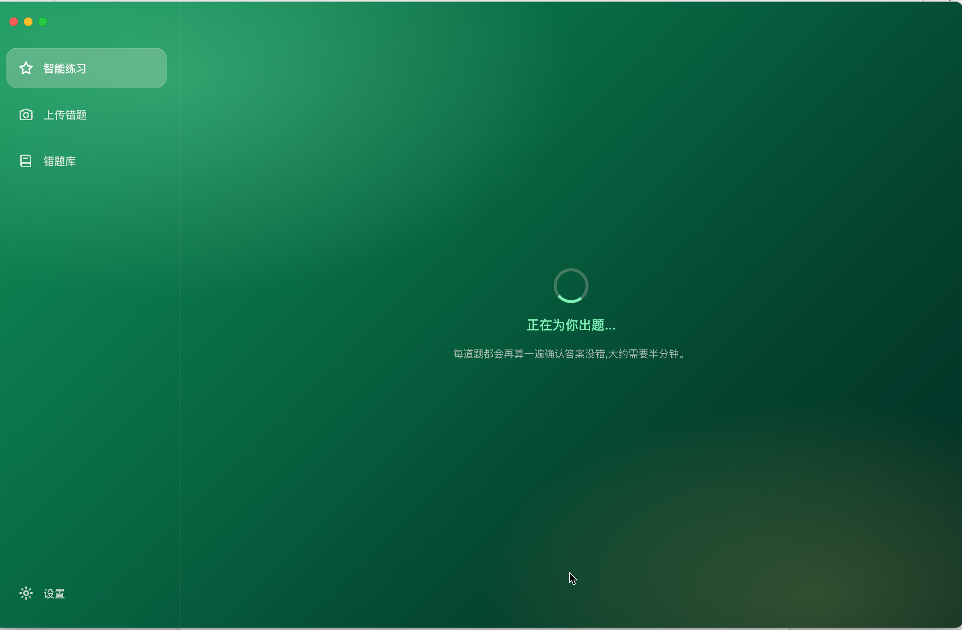
问题 7
共性问题-scrollbar太丑，风格要和界面一致，默认不显示scrollbar, 鼠标放上去时才显示


